Театрализованная деятельность.

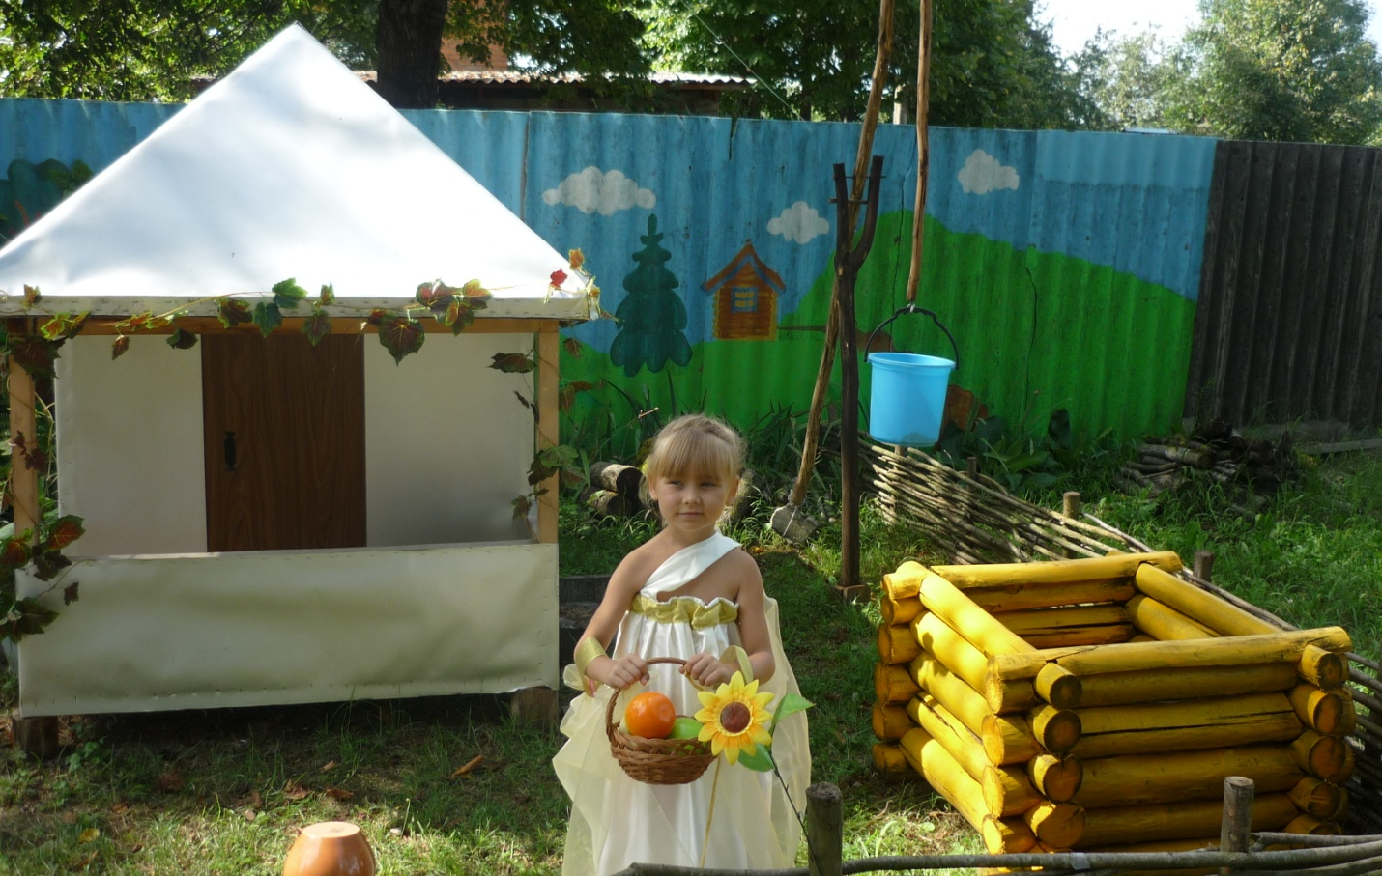

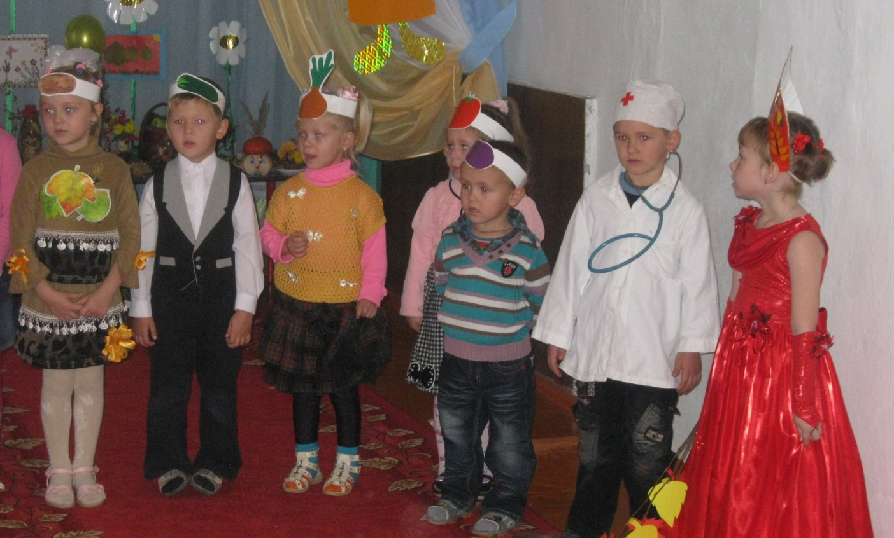
Инсценировка «О пользе овощей»
Сценка «Одно яблоко на всех»
Подвижные игры
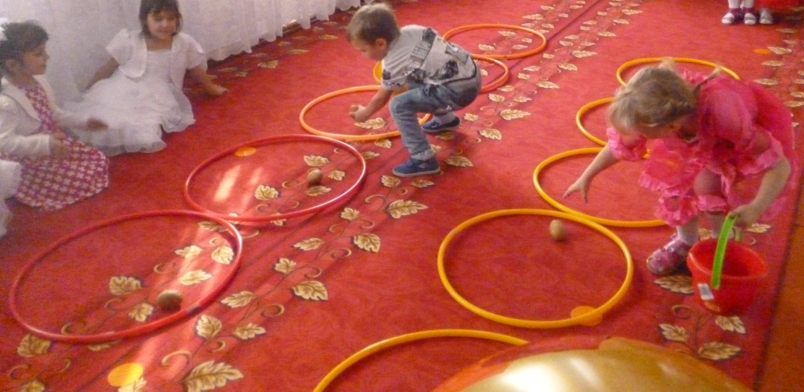
Игра-эстафета «Посадка картошки»
Игра-соревнование вместе с родителями «Постираем платочки»

